Befektetői óvatosság mellett is új rekordok a magyar tőzsdén
A nyári hónapokban jellemző, visszafogottabb tőzsdei kereskedéshez képest továbbra is erőteljes növekedést mutatott a Budapesti Értéktőzsde vezető részvényindexe, a BUX. Az index 1,3 százalékos emelkedést követően 102 554,6 ponton zárta a hónapot, amely a havi záróértékek tekintetében újabb történelmi csúcsnak számít. Az azonnali részvénypiac nyugodtabb forgalmat mutatott, a kereskedés összértéke 301,9 milliárd forintot tett ki, ami napi átlagban 15,1 milliárd forintnak felel meg. A vezető részvények között továbbra is az OTP Bank, a MOL és a Richter Gedeon vezette a forgalmi rangsort, 195,8, 39 és 37,1 milliárd forintos értékkel. A brókercégek között a WOOD & Company, a Concorde és az ERSTE zárt az élen.
Az európai piacokon kisebb kilengésekkel stagnáltak az indexek, amelyet többek között a franciaországi politikai bizonytalanság és a technológiai szektor fejleményei (például az Nvidia teljesítménye) befolyásoltak. Az amerikai tőzsdék csökkenéssel zártak augusztus 29-én, míg az ázsiai piacokon vegyes hangulat uralkodott a hónap során. A befektetői figyelem augusztus végén főként az amerikai gazdasági adatokra, a Fed döntéseire, valamint a geopolitikai és vállalati hírekre (például a féléves jelentésekre) irányult.
A BUX index augusztusban is folytatta emelkedő pályáját. A vezető részvénymutató több alkalommal is napi rekordot döntött, legmagasabb záróértékét augusztus 19-én, 106 542,7 ponton érte el. A hónap végére a BUX 1,3 százalékos növekedéssel 102 554,6 ponton fejezte be a kereskedést, ami a havi záróértékek között is új történelmi csúcsot jelent. A pozitív trend a BÉT további indexein is megfigyelhető volt, a CETOP NTR 2 158,7 ponton, az XTEND index pedig 1 903,6 ponton zárta az augusztust.
A legnagyobb forgalom továbbra is az OTP Bankhoz kötődött, a bank papírjaival 195,8 milliárd forint értékben kereskedtek a hónap során. A második helyen a MOL végzett 39 milliárddal, míg a Richter Gedeon részvényei 37,1 milliárdos forgalmat értek el. A kis- és közepes kapitalizációjú vállalatok között az ÉPDUFERR Nyrt. és a Glia Nova Nyrt. teljesítettek kiemelkedően, előbbi részvényeinek árfolyama 143,9 százalékkal, utóbbié 71,7 százalékkal emelkedett augusztusban.
Az azonnali részvénypiac havi forgalma 301,9 milliárd forint volt, amely napi átlagban 15,1 milliárd forintot tett ki.
A befektetési szolgáltatók rangsorában augusztusban is a WOOD & Company végzett az első helyen, 161,9 milliárd forintos forgalommal. Őt követte a Concorde 132,4 milliárddal, míg az ERSTE a harmadik helyet szerezte meg 117,6 milliárd forintos teljesítménnyel.
Az árupiaci szekcióban augusztusban összesen 177 millió forint értékben kötöttek ügyleteket.
Sajtókapcsolat:
- media@bse.hu
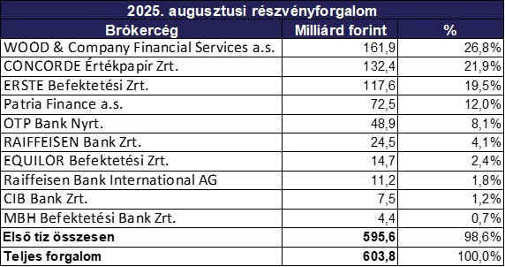 | © Budapesti Értéktőzsde
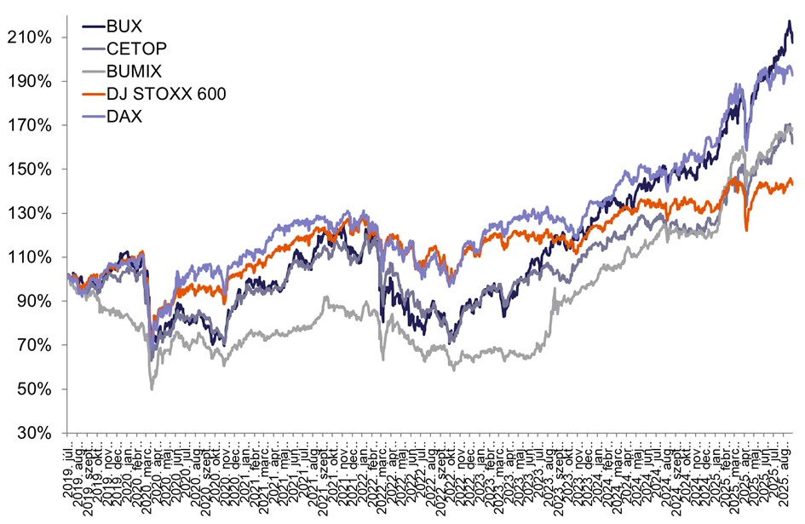 | © Budapesti Értéktőzsde
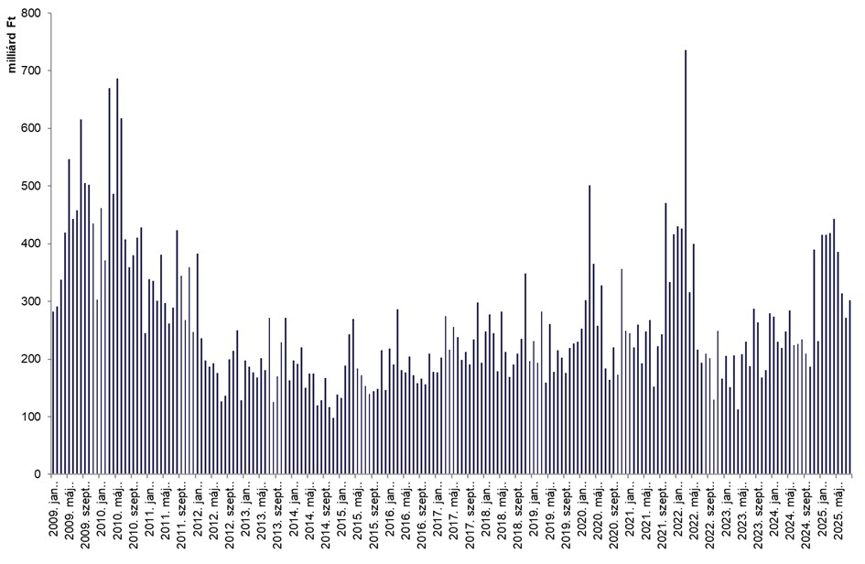 | © Budapesti Értéktőzsde
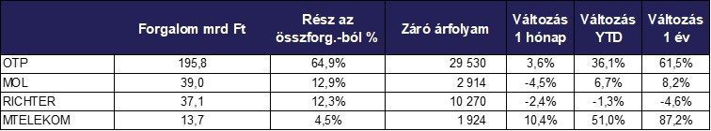 | © Budapesti Értéktőzsde
Eredeti tartalom: Budapesti Értéktőzsde Nyrt.
Továbbította: Helló Sajtó! Üzleti Sajtószolgálat
Ez a sajtóközlemény a következő linken érhető el:

